卫健委工作简报
2023年2月27日

要 目 ● 守住养老钱 幸福享晚年
为切实维护老年人合法权益，提高老年群体对养老诈骗等犯罪行为的防范意识，守好老年人的“养老钱”，社区卫生服务业务指导中心开展了新一轮的防范养老诈骗的宣传工作，要求各社区卫生服务中心以点对点、面对面等方式，开展多形式、全覆盖、广受众“打击整治养老诈骗”专项行动。
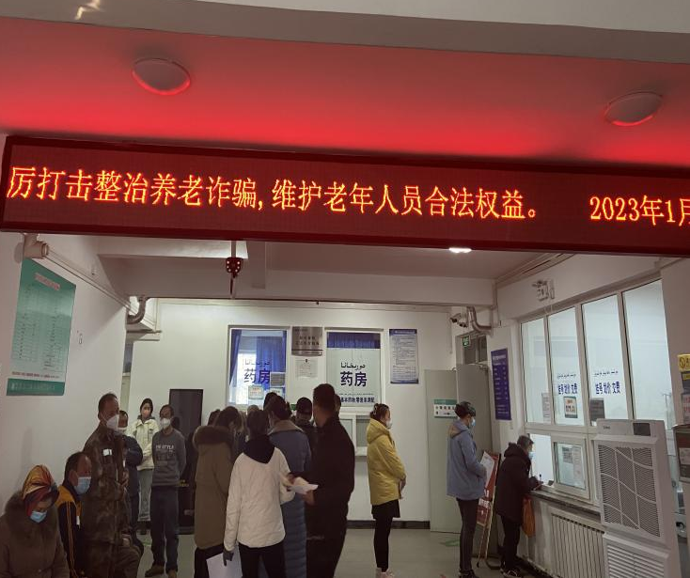
各中心认真开展各种宣传工作，利用LED屏滚动播放宣传标语，以显示屏、微信群等网络媒体方式播放网信办“养老防诈骗”宣传视频及举报电话，并通过微信朋友圈转发“反诈小课堂”等防诈骗宣传视频及案例进行宣传。对前来慢病随访的患者及看病开药的患者进行面对面的宣传，讲述身边发生的案例，告知大家常见的诈骗方式等，提醒辖区群众提高警惕，主动参与到防诈骗行动中来，主动提供举报线索，有力推动专项行动落地见效。
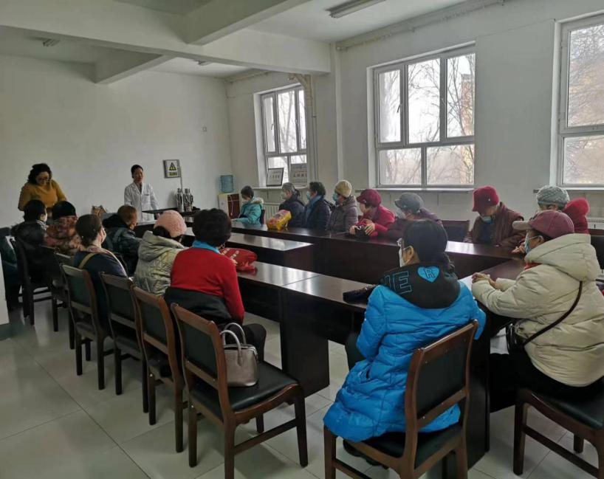
通过现场讲解、播放宣传视频等形式开展防“养老诈骗”宣传活动，向广大人民群众普及在防诈骗犯罪方面的注意事项，使老年人提高防范诈骗的忧患意识。未排查到涉老诈骗线索。
后期我们会加大力度，继续向就诊患者宣传阐释打击整治养老诈骗的重大意义，并提醒老年人面对陌生人以提供“养老服务”、销售“养老保健产品”、代办“养老保险”等方式发放免费赠品的情况一定要提高警惕，不能因贪小便宜而落入诈骗圈套，要不断提升老年群体识骗防骗能力，切实维护老年人合法权益，不断夯实“平安城区”基础。

经开区（头屯河区）卫健委
2023年2月27日

